**Задание.**

Соедини картинку с названием времени года.

**Вариант 1.**

|  |  |  |
| --- | --- | --- |
| https://fanparty.ru/fanclubs/zima-zima/gallery/463729_zima_zima.jpg |  | **ЗИМА** |
| https://img0.liveinternet.ru/images/attach/c/11/128/139/128139742_RRSRR__7_.jpg |  | **ВЕСНА** |
| https://avatars.mds.yandex.net/get-pdb/245485/941ae4ed-b7a4-460f-9a8d-9139988eb8ce/s1200?webp=false |  | **ЛЕТО** |
| http://dou-shkola.ru/IMG/jpg/3644_R.jpg |  | **ОСЕНЬ** |

**Вариант 2.**

|  |  |  |
| --- | --- | --- |
| https://avatars.mds.yandex.net/get-pdb/245485/941ae4ed-b7a4-460f-9a8d-9139988eb8ce/s1200?webp=false |  | **ЗИМА** |
| https://fanparty.ru/fanclubs/zima-zima/gallery/463729_zima_zima.jpg |  | **ВЕСНА** |
| http://dou-shkola.ru/IMG/jpg/3644_R.jpg |  | **ЛЕТО** |
| https://img0.liveinternet.ru/images/attach/c/11/128/139/128139742_RRSRR__7_.jpg |  | **ОСЕНЬ** |

**Вариант 3.**

|  |  |  |
| --- | --- | --- |
| https://img0.liveinternet.ru/images/attach/c/11/128/139/128139742_RRSRR__7_.jpg |  | **ЛЕТО** |
| http://dou-shkola.ru/IMG/jpg/3644_R.jpg |  | **ОСЕНЬ** |
| https://avatars.mds.yandex.net/get-pdb/245485/941ae4ed-b7a4-460f-9a8d-9139988eb8ce/s1200?webp=false |  | **ВЕСНА** |
| https://fanparty.ru/fanclubs/zima-zima/gallery/463729_zima_zima.jpg |  | **ЗИМА** |

**Задание 2**

Соедини картинку с названием времени года.

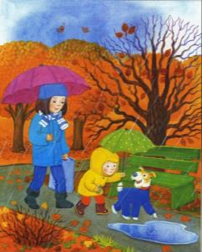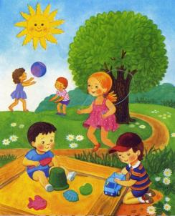

ЛЕТО

ОСЕНЬ

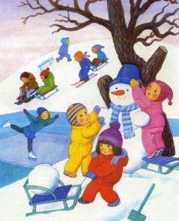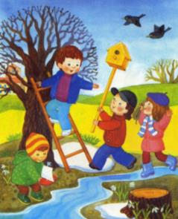

ЛЕТО

ВЕСНА

ЛЕТО

ВЕСНА

ЗИМА

**Задание 3**

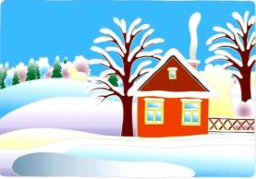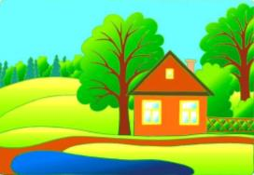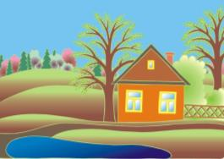Соедини картинку с названием времени года.

ЛЕТО

ЗИМА

ВЕСНА

ОСЕНЬ